 | T.C.  KARADENİZ TEKNİK ÜNİVERSİTESİ
Sağlık Bilimleri Fakültesi
Hemşirelik Bölümü
Değişim Programı Öğrenci İzlem Formu

Bu form; değişim programından yararlanan öğrenci tarafından her ay düzenli olarak rapor şeklinde hazırlanmalı ve bölümün ilgili değişim koordinatörüne iletilmelidir.
Öğrenci Adı Soyadı:
Tarih:
Değişim Programı: ( ) Erasmus⁺ Öğrenci Öğrenim Hareketliliği ( ) Erasmus⁺ Staj Hareketliliği
( ) Farabi Değişim Programı
İzlem sayısı:
Rotasyon Raporu
Okul/Klinik/ Poliklinik Adı
Ortamın Özellikleri
Hemşirelik İşlevlerine İlişkin Gözlemler
Katıldığı dersler
Gerşekleştirdiği Uygulamalar
Kazanımları
Eleştiri ve Öneriler

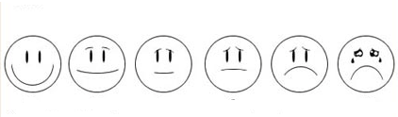  “X” ile işaretleyiniz… |  |  | Bu ay kendinizi nasıl hissetiniz?
Bireysel/Sosyal Ekinlikler Raporu
Etkinlik | İzlenimler | Kazanımları | Eleştiri ve Öneriler
Went to city center
Went to Sigulda city
Went to shoopping for souveniers
…..
…..

